По данным Департамента государственной инспекции труда Министерства труда и социальной защиты Республики Беларусь в Республике ежегодно травмируются на производстве до двух тысяч работников.
ОСНОВНЫЕ ПРИЧИНЫ ТРАВМАТИЗМА – ХАЛАТНОСТЬ, ПРЕНЕБРЕЖЕНИЕ СВОЕЙ БЕЗОПАСНОСТЬЮ И БЕЗОПАСНОСТЬЮ ОКРУЖАЮЩИХ, НЕВЫПОЛНЕНИЕ СВОИХ НЕПОСРЕДСТВЕННЫХ ОБЯЗАННОСТЕЙ.
Минское областное управление Департамента государственной инспекции труда Министерства труда и социальной защиты Республики Беларусь напоминает, что наниматели и работающие обязаны строго соблюдать требования охраны труда, установленные законодательством Республики Беларусь.
За нарушение требований охраны труда работники привлекаются к дисциплинарной, материальной, гражданско-правовой, административной и уголовной ответственности.
СОБЛЮДЕНИЕ НОРМ И ПРАВИЛ ОХРАНЫ ТРУДА – ОСНОВА ВАШЕЙ БЕЗОПАСНОСТИ НА ПРОИЗВОДСТВЕ.
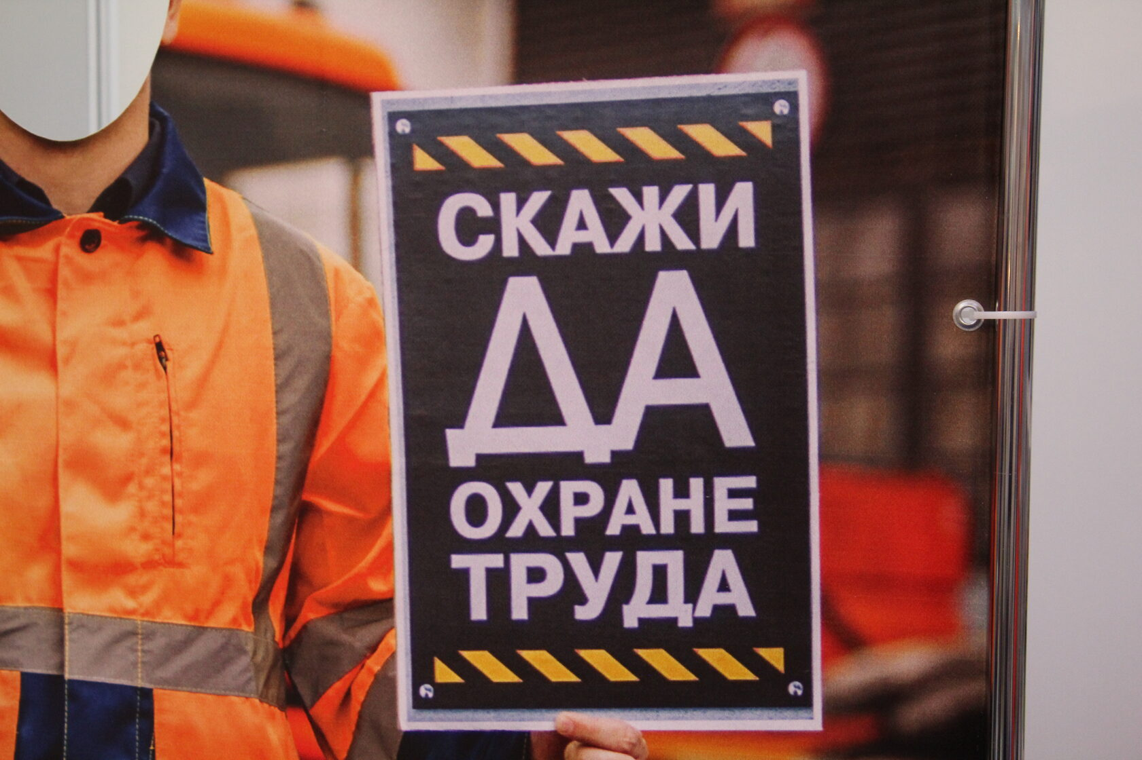
http://git.gov.by/

